МИНИСТЕРСТВО НАУКИ И ВЫСШЕГО ОБРАЗОВАНИЯ РОССИЙСКОЙ ФЕДЕРАЦИИ

Федеральное государственное бюджетное образовательное учреждение

высшего образования

«Вятский государственный университет»

(ФГБОУ ВО «ВятГУ»)

Факультет автоматики и вычислительной техники

Кафедра ЭВМ

Отчёт

Лабораторная работа № 5 по дисциплине

«Организация ЭВМ и систем»

Вариант 4

Выполнил студент группы ИВТб-2301-04-00 / Жеребцов К. А.

Проверил преподаватель / Клюкин В.Л.

Киров 2022

**Цель работы:** разработать микропрограмму для УУ, обеспечивающую в ОУ операцию умножения: Z=XY (X и Y – целые числа от 0 до 255) путем Y-кратного суммирования, множимого X. Составить и выполнить программу вычисления суммы произведений S.

**Система команд:**

|  |  |  |  |
| --- | --- | --- | --- |
| Наименование | Мнемоника | Описание | Признак PZ |
| Суммирование | ADD r r* | r:=r+r*, PC:=PC+1 | + |
| Вычитание | SUB r r* | r:=r-r*, PC:=PC+1 | + |
| Добавление С | AD r C | r:=r+C, PC:=PC+1 | + |
| Вычитание С | SB r C | r:=r-C, PC:=PC+1 | + |
| Чтение в регистр | LD r A | r:=M[A], PC:=PC+1 | **-** |
| Запись регистра | MV r A | M[A]:=r, PC:=PC+1 | **-** |
| Чтение в регистр с индексацией | LDI r (r*)+ | r:=M[r*], r*:=r*+1; PC:=PC+1 | **-** |
| Запись в стек | PUSH r (rSP)- | M[rSP]:=r; rSP:=rSP-1, PC:=PC+1 | **-** |
| Чтение из стека | POP r (rSP)+ | rSP:=rSP+1; r:=M[rSP], PC:=PC+1 | **-** |
| Переход | BR A | PC:=A | **-** |
| Переход, если нуль | BEQ A | Если PZ=1, то PC:= A, иначе PC:=PC+1 | **-** |
| Обращение к подпрограмме | CALL (rSP)-A | M[rSP]:=PC; rSP:=rSP-1, PC:=A | **-** |
| Останов | HLT A | PC:=A, останов | **-** |

Программа:

AASP – адрес ЯП, в которой находится адрес начала стека.

AAM – адрес ЯП, в которой находиться НА массива исходных данных.

AD – начальный адрес подпрограммы деления чисел нацело.

SA – НА программы суммирования произведений.

Программа суммирования произведений:

LD r8 AASP

LD r5 AAM

LD r4 AN

SUB r3 r3

SUB r2 r2

m1 LDI r1 (r5)+

BEQ m2

LDI r0 (r5)+

BEQ m2

CALL AD

ADD r3 r2

m2 SB r4 "1"

BEQ m3

BR m1

m3 MV r3 AS

HLT SA

Распределение программно-доступных регистров ЭВМ:

|  |  |  |  |
| --- | --- | --- | --- |
|  | Регистры ЭВМ | |  |
| r0: | X | | Множимое |
| r1: | Y | | Множитель |
| r2: | Z | | Произведение |
| r3: | S | | Сумма S |
| r4: | N | | Число повторений N |
| r5: | AM | | Адрес массива AM |
| r6: | PC | | Программный счетчик |
| r7: | RP | PZ | Регистр признаков |
| r8; | rSP | | Регистр указателя стека |

Программа умножения чисел:

SUB r2 r2

m2 ADD r2 r0

SB r1 "1"

BEQ m1

BR m2

m1 POP r6

Форматы команд:

|  |  |  |  |  |  |
| --- | --- | --- | --- | --- | --- |
| Ф |  |  |  |  |  |
| 15 | 14...12 | 11...8 | 7...4 | 3...0 |  |
| 0 | К1 | | r | r* | ADD, SUB, LDI, PUSH,POP |
|  |  |  |  |  |  |
| 0 | К2 | | A | | BR, BEQ, HLT |
|  |  |  |  |  |  |
| 1 | К3 | r | C | | AD, SB |
|  |  |  |  |  |  |
| 1 | К4 | r | A | | LD, MV, CALL |

Коды операций:

|  |  |  |
| --- | --- | --- |
| Наименование | Мнемоника | Код операции |
| Суммирование | ADD | 01 |
| Вычитание | SUB | 02 |
| Добавление С | AD | 9 |
| Вычитание С | SB | A |
| Чтение в регистр | LD | B |
| Запись регистра | MV | C |
| Чтение в регистр с индексацией | LDI | 10 |
| Запись в стек | PUSH | 03 |
| Чтение из стека | POP | 04 |
| Переход | BR | 05 |
| Переход, если нуль | BEQ | 06 |
| Обращение к подпрограмме | CALL | 8 |
| Останов | HLT | 00 |

Распределение памяти программ и данных

|  |  |  |  |
| --- | --- | --- | --- |
| Адрес | Код | Мнемоника | Комментарий |
| 00 | 0006 | SA | Начальный адрес |
| 01 | 00FF | ASP | НА области памяти стека |
| 02 | 0017 | AM | НА массива |
| 03 | 0004 | N | Количество пар чисел в массиве |
| 04 |  | S | Результат |
| 05 |  |  |  |
| 06 | B801 | LD r8 AASP | Загрузка регистра указателя стека SP |
| 07 | B502 | LD r5 AAM | Загрузка адреса массива АМ в регистр r5 |
| 08 | B403 | LD r4 AN | Загрузка числа повторений цикла N |
| 09 | 0233 | SUB r3 r3 | Очистка регистра для суммы S |
| 0A | 0222 | SUB r2 r2 | Очистка регистра для произведения |
| 0B | 1015 | LDI r1 (r5)+ | Чтение множителя в регистр r1 |
| 0C | 0611 | BEQ m2 | Если PZ=1 то переход на m2 |
| 0D | 1005 | LDI r0 (r5)+ | Чтение множимого в регистр r0 |
| 0E | 0611 | BEQ m2 | Если PZ=1 то переход на m2 |
| 0F | 8920 | CALL AD | Обращение к подпрограмме |
| 10 | 0132 | ADD r3 r2 | Суммирование |
| 11 | А401 | SB r4 “1” | Вычитание единицы из N |
| 12 | 0614 | BEQ m3 | Если N=0, то переход на m3 |
| 13 | 050B | BR m1 | Переход на m1 |
| 14 | C304 | MV r3 AS | Запись суммы в AS |
| 15 | 0007 | HLT SA | Загрузка PC и останов |
| 16 |  |  |  |
| 17 |  | Y1 |  |
| 18 |  | X1 |  |
| 19 |  | Y2 |  |
| 1A |  | X2 |  |
| 1B |  | Y3 |  |
| 1C |  | X3 |  |
| 1D |  | Y4 |  |
| 1E |  | X4 |  |
| 1F |  |  |  |
| 20 | 0222 | SUB r2 r2 | Очистка r2 для произведения Z |
| 21 | 0120 | ADD r2 r0 | Добавление r0 (X) к r2 (Z) |
| 22 | A101 | SB r1 “1” | Вычитание из r1 (Y) единицы |
| 23 | 0625 | BEQ m1 | Если Y = 0 переход на m1 |
| 24 | 0521 | BR m2 | Переход на m2 |
| 25 | 0460 | POP r6 | Возврат из подпрограммы |
| ... | ... | ... | ... |
| FD |  |  |  |
| FE |  |  |  |
| FF |  |  |  |

Распределение регистров

|  |  |  |  |  |  |  |
| --- | --- | --- | --- | --- | --- | --- |
|  | РЗУ(R0-R7) | | | |  | РЗУ(R8-R15) |
| 0 | r0 | | | | 8 | r8 (SP) |
| 1 | r1 | | | | 9 |  |
| 2 | r2 | | | | 10 |  |
| 3 | r3 | | | | 11 |  |
| 4 | r4 | | | | 12 |  |
| 5 | r5 | | | | 13 | Буферный регистр команд |
| 6 | r6 (PC) | | | | 14 | Регистр константы |
| 7 | PS | r7 (RP) | | PZ | 15 | Счетчик адреса ЗУ RK[A] |
| RA | Адрес ЗУ | |  | | RQ |  |
| RK | Регистр команд | | | |  |  |

Коды операции и начальные адреса подмикропрограмм

|  |  |  |
| --- | --- | --- |
| Наименование | Код операции | Адрес первой микрокоманды |
| ADD | 01 | 1F |
| SUB | 02 | 1E |
| AD | 9 | 20 |
| SB | A | 21 |
| LD | B | 1A |
| MV | C | 1C |
| LDI | 10 | 22 |
| PUSH | 03 | 27 |
| POP | 04 | 29 |
| BR | 05 | 2C |
| BEQ | 06 | 2B |
| CALL | 8 | 30 |
| HLT | 00 | 35 |

Микропрограмма командного цикла (выборка команды и установка признаков):

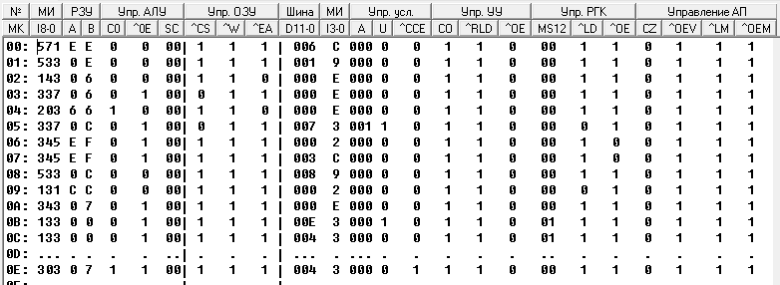

Микропрограмма командного цикла (выполнение операций):

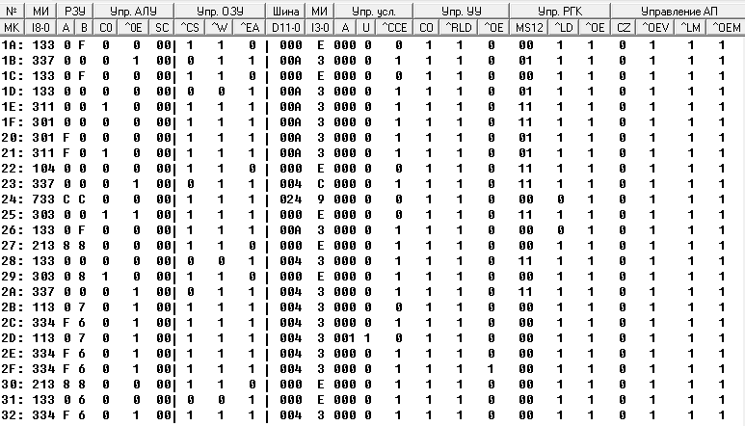

**Вывод:**

В ходе выполнения лабораторной работы была разработана и изучена учебная ЭВМ; разработана и реализована система команд, написана программа решения задачи, которая была помещена в ОЗУ. При выборке данных из ОЗУ старшие 8 бит указывали на код операции, который затем поступал в ПНА – так осуществлялся механизм вызова нужной микропрограммы, а младшие 8 бит указывали на адрес данных. Так была реализована прямая адресация.